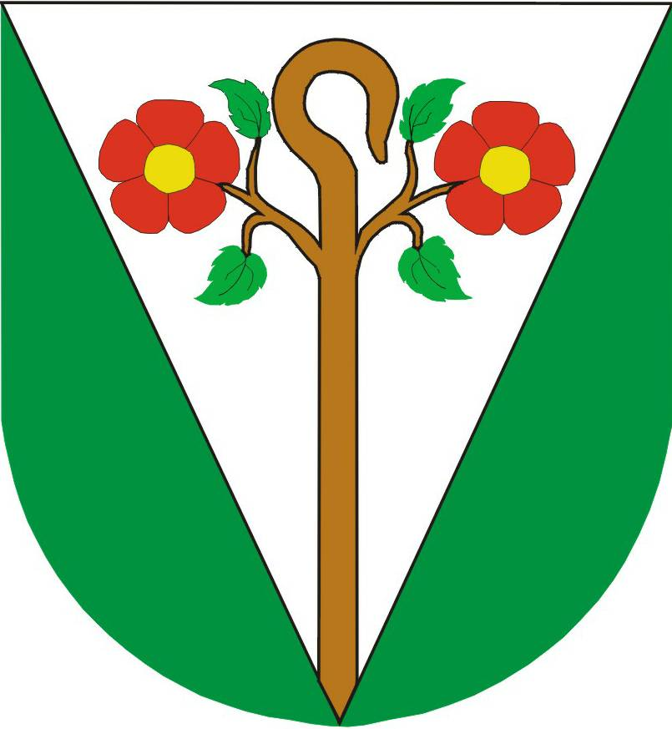
OBEC JOSEFŮV DŮL
468 44 Dolní Maxov 218
okres Jablonec nad Nisou
tel.,fax: 483 381 096 IČO: 00262391
E-mail: podatelna@josefuvdul.cz
http://www.josefuvdul.cz

Žádost

o povolení zásahu do nelesní zeleně

Dle § 8 odst. 3 vyhl. č. 359/1992 Sb. k provedení zák. č. 114/1992 Sb. o ochraně přírody a krajiny

1. Jméno, příjmení a adresa žadatele:
…………………………………………………………………………………………………
…………………………………………………………………………………………………

2. Vztah žadatele k pozemku: a) vlastnický b) nájemní

3. Počet a druh kácených stromů, obvod kmene ve výšce 130 cm nad zemí, popř. velikost
plochy kácených keřů:
………………………………………………………………………………………………...
………………………………………………………………………………………………...
………………………………………………………………………………………………...
………………………………………………………………………………………………...
………………………………………………………………………………………………...

4. Zdůvodnění zásahu:
………………………………………………………………………………………………...
………………………………………………………………………………………………...
………………………………………………………………………………………………...
………………………………………………………………………………………………...

5. Souhlas vlastníka pozemku, není-li jím žadatel:
………………………………………………………………………………………………...
………………………………………………………………………………………………...

6.Přehledný situační zákres kácených stromů, parcelní číslo pozemku, katastrální území
(zákres pro přehlednost uveďte na druhé straně žádost, popř. v příloze)

Datum: ……………………………… Podpis žadatele: …………………….........

